Методична розробка відкритого уроку виробничого навчання
з теми: «Приготування прісного тіста та формування виробів з
нього. Приготування вареників, пельменів»

Професія: 5122 Кухар
Кваліфікація: Кухар 3-го розряду

Розробив майстер в/н
Чирко Лариса

Тема програми: Приготування прісного тіста та формування виробів з
нього.
Тема уроку: Приготування вареників, пельменів.

Мета уроку:
навчальна: сформувати практичні вміння та навички приготування вареників та пельменів;
розвиваюча: розвивати в учнів самостійне мислення, пізнавальнуактивність, вміння розв’язувати проблеми та виробничі ситуації;
виховна: виховувати у здобувачів освіти культуру праці, вмінняпрацювати в колективі, відповідальність за виконану роботу.

Дидактичне забезпечення:
Комп’ютер, мультимедійна дошка, методична розробка плану уроку, інструкційно-технологічні картки, збірник рецептур страв та кулінарних виробів, В.С. Доцяк «Українська кухня».
Матеріально-технічне забезпечення уроку:
Обладнання, посуд та інвентар: Каструлі, сковорідки, духові шафи, ножі кухарської трійки, розробні дошки, качалка, шумівка, сито, посуд для відпуску.
Сировина: борошно, вода, молоко, сік, яйця, картопля, м’ясо, цибуля, олія, сіль, вишня, сир, вершкове масло, сметана, цукор.

Тип уроку: закріплення знань, формування професійних умінь та навичок, проведення науково-дослідницької роботи: замішування прісного тіста з використанням молока, води та натурального соку.
Міжпредметні зв’язки: «Технологія приготування їжі з основами товарознавства»; «Організація виробництва»; «Устаткування підприємств громадського харчування», «Санітарія та гігієна», «Охорона праці».

Хід уроку
І. Організаційна частина:
1. Перевірка присутності учнів.
2. Перевірка готовності учнів до уроку (зовнішній вигляд, наявність та стан одягу).
3. Ознайомлення з технікою безпеки в мучному та гарячому цехах.
ІІ. Вступний інструктаж:
1. Повідомлення теми та мети уроку: Приготування прісного тіста та формування виробів з нього. Приготування вареників, пельменів.
(Акцентую увагу учнів на навчальній меті уроку – практично закріпити теоретичні знання з технології приготування вареників та пельменів).
2. Актуалізація опорних знань.
Мотивація навчальної діяльності
Вареники — улюблена в Україні страва з вареного тіста з начинкою. У давнину ця страва наділялася певними магічними властивостями. Оскільки вареник за формою нагадує Місяць, йому в народі приписували відповідні функції Місяця — сприяти добробуту і зміцненню здоров'я людини. Начинка могла бути пісною або скоромною, залежно від релігійного календаря. Начинки для вареників мали також особливі прикмети. Так, начинки з круп, бобових, маку повинні були сприяти родючості землі і розмноженню людського роду.
Дуже любили українці вареники з сиром. Вони займали важливе місце в українських обрядах. Вважалося, що ними можна задобрити духів: добрих —щоб допомагали, злих — щоб не шкодили.
Згідно з давніми уявленнями начинки для вареників були провідниками певного виду енергії. Так, начинка з грибів уособлювала чоловічу енергію, начинка з риби — жіночу. Тісто для вареників робили з пшеничного, житнього, гречаного борошна або з їх суміші.
У деяких західноукраїнських районах вареники називали "пироги" або "варені пироги".Варили вареники у крутому окропі, а готові виймали лозяним ополоником, складали у макітру й заливали засмажкою з олії або сала з цибулею. До вареників з сиром, фруктами чи ягодами додавали сметану чи ряжанку, запивали холодним свіжим або кислим молоком.
Вареники смакують не тільки у нас, вони популярні в усьому світі. В сучасній кулінарії вареники навіть є брендами багатьох ресторанів. В країнах світу влаштовуються майстер-класи по приготуванні вареників шефами ресторанів.
І ви здобувачі освіти маєте всі шанси навчитись хитрощам приготування і в подальшому удосконалювати українську сучасну кухню.
Чомусь багато хто думає, що пельмені - споконвіку російська страва.
Але це не зовсім так. Точніше, зовсім не так. Їх люблять багато народів, тому кожна нація приписує винахід цієї диво-страви саме собі. За легендами, в більшості випадків історія про походження пельменів - це історія про бідняків, їхню винахідливість, коли вироби з тіста і різної начинки з'являлися як результат пошуку виходу зі складного становища. Втім іноді до створення «вух з тіста» прикладав руку і який-небудь язичницький бог. Так, наприклад, серед жителів глухих сіл Фінляндії досі існує повір'я, що колись давно комусь із богів прийшло в голову зліпити з тіста і залишків баранячого фаршу щось схоже на сучасні пельмені. Фінський «божок», посміявшись над власним винаходом, викинув його простим смертним, нагодувавши таким чином чи не половину населення маленького села, що знаходилося неподалік від його житла. У Західній Європі існує легенда, що пельмені придумав невідомий монах під час Тридцятилітньої війни. Під час голодних років він примудрився дістати величезний шматок м'яса. Щоб їжі вистачило на всіх, він порубав м'ясо із зеленню і прянощами, і загорнув отриманий фарш в тісто.
А у татар, удмуртів і перм'яків ця страва взагалі вважається ритуальною. В ній символічно втілювалося принесення в жертву всіх видів худоби, якими володів чоловік. Тому й традиційна уральська м'ясна начинка пельменів складається з трьох видів м'яса - яловичини, баранини і свинини, які з'єднуються в строго певній пропорції.
Пельмені - сучасна, найбільш поширена страва, що користується великим попитом у населення. Велику популярність пельмені завоювали в меню українців та інших народів Європи. Адже вони смачні, висококалорійні, добре засвоюються. Готують їх як масово, так і під замовлення, навіть існує тип підприємства «Пельменна». Подають пельмені як другу страву, а також готують бульйон з пельменями і подають як першу страву. Різну смакову гармонію пельменів забезпечують приправи, з якими їх подають: оцет, сметана, майонез, масло. Як на практиці, так і в майбутній роботі вам часто доведеться готувати та подавати пельмені, тому набуті на сьогоднішньому уроці знання та вміння вам будуть у нагоді.
Актуалізація опорних знань
Перед тим, як приступити до вивчення нового матеріалу, перевіримо ваші теоретичні та практичні знання і вміння.
1). Що таке клейковина?
(клейковина – пружна еластична маса, яка утворюється при набуханні нерозчинених білків борошна. Вона сприяє одержанню пухких і пористих борошняних виробів).
2). В якому цеху готують страви з борошна?
(у борошняному цеху або соусному відділенні гарячого цеху).
3). Яке обладнання, посуд та інвентар використовують при
приготуванні борошняних страв?
(на робочому місці кухар використовує плиту, жарову шафу, робочий стіл, пристрій для розкачування тіста, обробні дошки. Каструлі, сотейники, сковороди, сита, ножі, різці для тіста, шумівки, дерев'яні копистки).
4). Які виготовляють сорти борошна ?
(з пшениці виробляють такі сорти борошна: крупчатку, вищий, І, II ґатунки і обойне в залежності від помелу).
5). Яке значення у харчуванні мають страви з борошна?
(страви та вироби з борошна мають високу калорійність, приємний зовнішній вигляд, добрі смакові якості, тому користуються великим попитом у населення).
(Аналіз і доповнення відповідей здобувачів освіти, підведення підсумків.)
Викладання нового матеріалу:
Демонстрування майстром виробничого навчання прийомів приготування вареників та пельменів.
Майстер в/н:
Хочу звернути вашу увагу на питання екологічного використання сировини, адже це є дуже актуальним питанням сьогодні. Зараз використовують велику кількість рослинних, пальмових олій, ароматизаторів, розпушувачів тіста, поліпшувачів смаку, модифікований крохмаль, які шкідливі для здоров’я людини, вони негативно впливають на зір, на стан шкіри, шлунково-кишковий тракт.
То ж будьте дуже обережні при виборі продуктів харчування, щоб не зашкодити своєму здоров’ю.
Не забувайте, що ви майстри своєї справи і саме від вас залежить все.
Ще раз наголошую на дотриманні санітарно-гігієнічних вимог та правил охорони праці. Звертаю увагу на організацію робочого місця та підбір інструменту, інвентарю, посуду.
Пояснюю, яку сировину використовують для приготування вареників та пельменів, поетапно показую.
Приготування вареників та пельменів складається з таких операцій:
– приготування прісного тіста;
– підготовка начинок;
– формування вареників;
– формування пельменів.
– варіння;
– оформлення та подача блюда.
Приготування прісного тіста:
Борошно просіюють за допомогою сита над посудом, чим із борошна видаляються сторонні домішки, воно збагачується киснем повітря, а це поліпшує якість виробів.
Яйця промивають у чотирьох ваннах. Підготовлені яйця розбивають, випускають у посуд і збивають.
Сіль, цукор, соду питну розчиняють у невеликій кількості води або молока і проціджують.
Просіяне пшеничне борошно насипають гіркою (1 -1,5% залишається для підсипання стола під час формування вареників), посередині роблять заглиблення у вигляді воронки, в яке вливають нагріте до 30- 35ОС молоко або воду, проціджують розчин солі і цукру (цукор і молоко додають тільки тоді, коли готують вареники з солодкою начинкою), додають сирі збиті яйця і замішують тісто середньої густини. Тісто місять доти, доки воно не буде однорідної консистенції (після натискання пальцем на його поверхню ямочка повинна вирівнюватись).

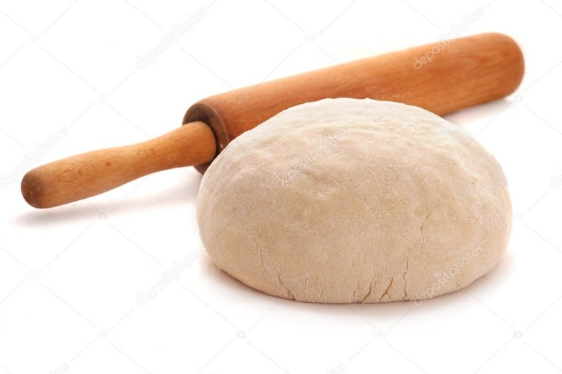

Тісто залишають на 30-40 хвилин, накриваючи серветкою або кришкою, для набухання клейковини і надання йому еластичності (тісто буде краще розкачуватись).
Приготування сирної начинки для вареників:
Сир протерти, додати сіль, цукор, яйця. Масу добре перемішати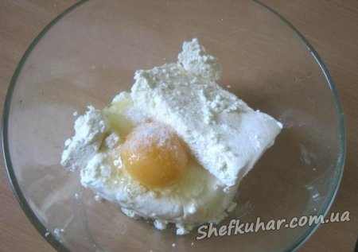

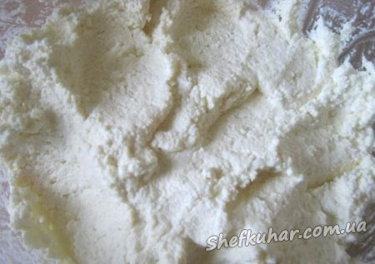
Приготування начинки м’ясної з цибулею для вареників:
Котлетне м'ясо нарізати на невеликі шматочки (40-50 г), обсмажити на жирі, перекласти у глибокий посуд, додати більйон або воду і тушкувати на слабкому вогні до готовності. Тушковане м'ясо і пасеровану цибулю пропустити через м’ясорубку. Пасероване борошно розводять бульйоном. Що залишився після тушкування м’яса, і проварюють. Подрібнене м'ясо заправляють білим соусом. Сіллю, перцем, дрібно нарізаною зеленню і перемішують
Покрокове приготування вареників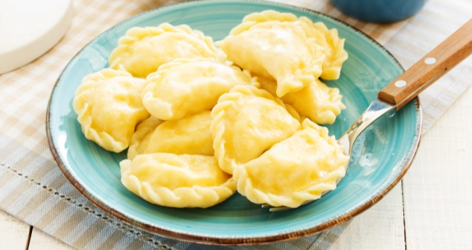
Тісто розкачати тонким шаром

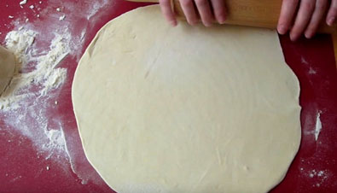

З допомогою склянки вирізати заготовки

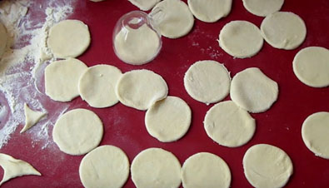
На кожну заготовку викласти сирну начинку

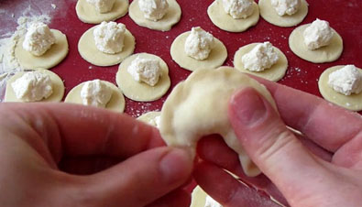
Ретельно защипнути протилежні краї тіста
В киплячу підсолену воду закласти вареники і варити після закипання 3-5 хвилин. Вийняти шумівкою на тарілку, додати вершкове масло.
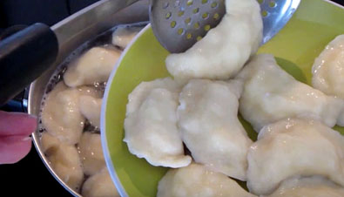

Покрокове приготування пельменів
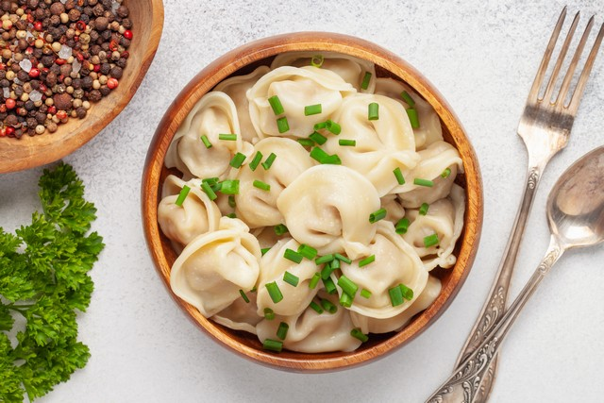

Порізати м’ясо на невеликі шматочки і прокрутити через м’ясорубку. До нього додати дрібно нарізану або натерту на тертушці цибулю, сіль, перець.
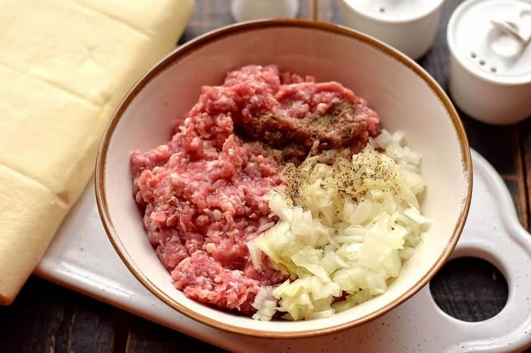
Трохи додати води. Ретельно вимісити фарш.

Взяти невеликий шматочок тіста, зробити з нього круглу кулю і розкачати качалкою досить тонким шаром.

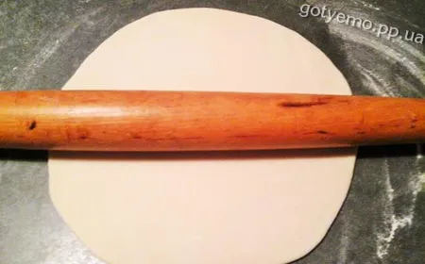
Вирізати кружечка бажаного розміру. На середину кружечка покласти фарш.

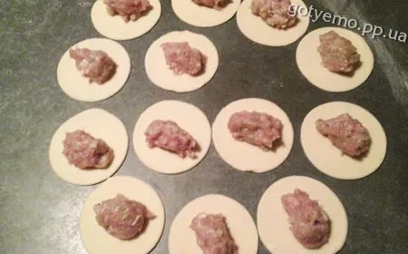
Ретельно защипнути протилежні краї тіста. Потім з’єднати кінчики між собою. Для того, щоб вони не підсихали, рясно посипати дерев’яну дощечку борошном, скласти на неї готові пельмені і накрити серветкою.

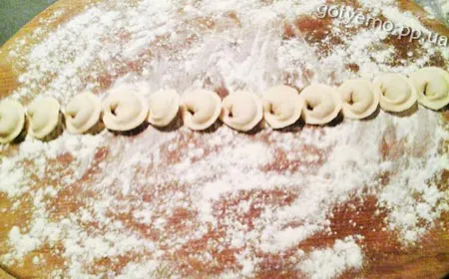
Закип’ятити велику кількість води, посолити і кинути пельмені в киплячу воду, безперервно помішуючи, щоб пельмені не склеїлися. Варити на середньому вогні приблизно 3-5 хвилин. Тісто дуже тонке і пельмені швидко приготуються. Краще варити невелику кількість в декілька прийомів.

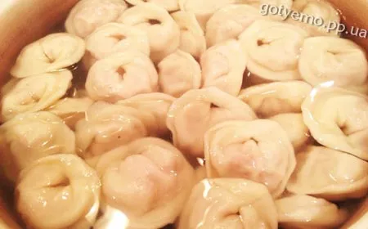
Готові пельмені шумівкою викласти на порційні тарілки і подавати в гарячому вигляді, додаючи вершкове масло, зелень.

